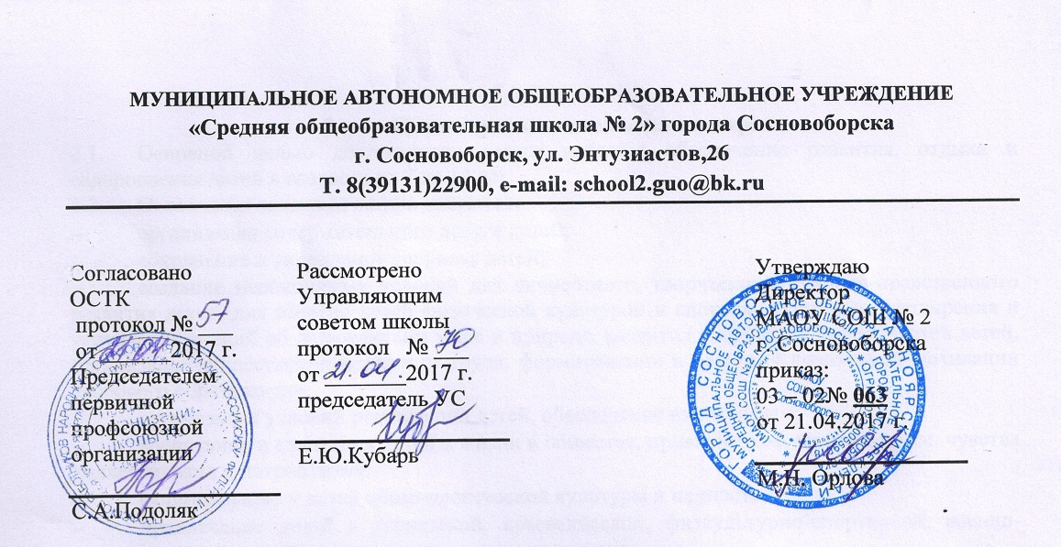
ПОЛОЖЕНИЕ
о лагере с дневным пребыванием детей

- Общие положения
  - Настоящее положение регулирует деятельность детского оздоровительного лагеря (далее – лагерь).
  - Лагерь создается приказом руководителя МАОУ СОШ № 2 г. Сосновоборска.
  - Открытие лагеря осуществляется при наличии:
- санитарно-эпидемиологического заключения территориальных органов, уполномоченных осуществлять государственный санитарно-эпидемиологический надзор;
- акта приемки лагеря межведомственной комиссией, созданной органом местного самоуправления.
  - Лагерь является структурным подразделением МАОУ СОШ № 2 г. Сосновоборска
(далее – образовательная организация), созданным с целью организации отдыха и оздоровления обучающихся в дневное время во время каникул.
  - Лагерь в своей деятельности руководствуется законодательством Российской Федерации, нормативными правовыми актами субъектов РФ, муниципальными правовыми актами, настоящим положением и Уставом образовательной организации.
  - Содержание, формы и методы работы лагеря определяются программой деятельности лагеря. Программа утверждается руководителем образовательной организации.
  - Функционирование лагеря обеспечивается:
- учредителем в пределах ассигнований, предусмотренных в бюджете муниципального образования/субъекта РФ;
- за счет средств физических и юридических лиц в качестве приносящей доход деятельности.
  - Местонахождение лагеря: г. Сосновоборск, ул. Энтузиастов, 26.
  - Лагерь является стационарным.
  - Режим пребывания детей в лагере:
- с 8:30 до 14:30 ч, с организацией двухразового питания (завтрак и обед).
  - Режим дня утверждается руководителем образовательной организации в соответствии с требованиями постановления Главного санитарного врача России от 19 апреля 2010 г. № 25 «Об утверждении СанПиН 2.4.4.2599-10».
  - Продолжительность и календарный график лагерных смен устанавливаются ежегодно приказом руководителя образовательной организации.

- Цели и задачи деятельности лагеря
  - Основной целью деятельности лагеря является обеспечение развития, отдыха и оздоровления детей в возрасте от 7 до 14 лет.
  - Основными задачами лагеря являются:
- организация содержательного досуга детей;
- сохранение и укрепление здоровья детей;
- создание необходимых условий для личностного, творческого, духовно-нравственного развития детей, для занятия детей физической культурой и спортом, туризмом, расширения и углубления знаний об окружающем мире и природе, развития творческих способностей детей, организации общественно полезного труда, формирования и развития позитивной мотивации здорового образа жизни;
- организация условий размещения детей, обеспечение их питанием;
- воспитание и адаптация детей к жизни в обществе, привитие самостоятельности, чувства коллективизма и патриотизма;
- формирование у детей общечеловеческой культуры и ценностей;
- привлечение детей к туристской, краеведческой, физкультурно-спортивной, военно-патриотической и иной деятельности.

- Организация деятельности лагеря
  - При формировании лагеря обеспечивается организация питания, медицинского обеспечения, охраны жизни, здоровья и безопасности детей.
  - Питание детей в лагере осуществляется в столовой образовательной организации/специализированным предприятием на договорной основе.
  - Оказание медицинской помощи осуществляется в медицинском блоке образовательной организации/медицинской организацией на основе договора о медицинском обслуживании.
  - В лагере не допускаются создание и деятельность организационных структур политических партий, общественно-политических и религиозных движений и организаций.
  - С учетом пожеланий детей и их родителей (представителей) в лагере могут быть организованы профильные смены, отряды, группы, объединения детей, в том числе разновозрастные, специализирующиеся в спортивно-оздоровительном, оборонно-спортивном, туристическом, трудовом, эколого-биологическом, техническом, краеведческом и любом другом направлении деятельности.

- Комплектование лагеря
  - В лагере создаются отряды детей с учетом возраста, интересов детей, возможностей здоровья. Количество отрядов в лагере определяется приказом руководителя образовательной организации.
  - Предельная наполняемость отряда составляет:
- для учащихся 1–4 классов – не более 25 детей;
- для остальных учащихся – не более 30 детей.
  - Зачисление в лагерь производится на основании заявления родителей (законных представителей), подаваемого в сроки с «15» февраля по «25» апреля, и медицинских документов о состоянии здоровья детей, а также сведений об имеющихся прививках, об отсутствии контактов с инфекционными заболеваниями.
Дети с ограниченными возможностями здоровья принимаются при наличии заключения врача об отсутствии медицинских противопоказаний, медицинской карты установленного образца и сведений об имеющихся прививках.
  - Не принимаются в лагерь дети с медицинскими противопоказаниями, установленными в Порядке оказания медицинской помощи несовершеннолетним в период оздоровления и организованного отдыха, утвержденном приказом Минздравсоцразвития России от 16 апреля 2012 г. № 363н.

- Управление лагерем
  - Координацию деятельности лагеря, контроль и общее руководство осуществляет руководитель образовательной организации.
  - Непосредственное руководство лагерем осуществляет начальник лагеря, назначаемый приказом руководителя образовательной организации на срок, необходимый для подготовки и проведения лагеря (смены), предоставления последующей отчетности о деятельности лагеря.
  - Подбор работников для проведения смен лагеря осуществляется руководителем образовательной организации совместно с начальником лагеря.
  - Штатное расписание лагеря устанавливает руководитель образовательной организации, исходя из объема финансирования.

